ODTÜ TEK KAVŞAK PİLOTU

React Native Tabanlı Mobil AR
Teknik Tasarım ve PoC Dokümanı
Android | GPS + Kamera | Pusula/Gyro Olmadan Görsel Varlık Eşleştirme

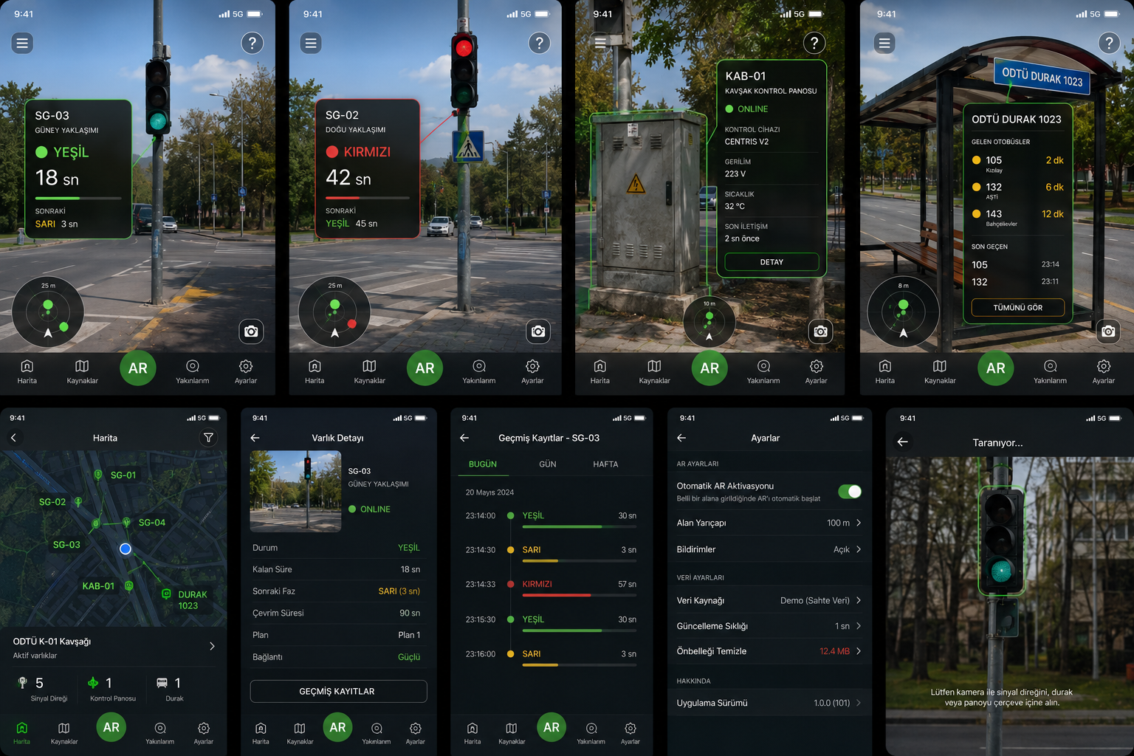
Konsept mobil uygulama ekranları - sinyal, pano, durak, harita ve tarama akışları
Sürüm: 0.9 - PoC Teknik Tasarım
Tarih: Eylül 2026

1. Yönetici Özeti
Bu doküman, ODTÜ içindeki tek bir kavşakta Android telefonda çalışan React Native tabanlı bir mobil artırılmış gerçeklik (AR) uygulamasının uçtan uca teknik tasarımını tanımlar. İlk pilotta yalnızca telefon GPS konumu ve kamera görüntüsü kullanılır; pusula ve gyro sistem kararında kullanılmaz. Uygulama, kullanıcı pilot bölgeye girdiğinde kamerayı analiz eder, sinyal direği / kontrol panosu / otobüs durağını tespit eder, yakındaki kayıtlı varlıklar arasından görsel eşleştirme ile Asset ID seçer ve ilgili bilginin ekran üzerindeki canlı kamera görüntüsüne bindirilmesini sağlar.
İlk aşamada sinyal kalan süresi ve durak/otobüs bilgisi dummy backend üzerinden üretilecektir. Görsel eşleştirme güvenilir hale geldikten sonra mobil uygulamanın veri sözleşmesi değiştirilmeden merkez trafik yönetim sistemi ve toplu taşıma/AVL servisleri gerçek veri kaynağı olarak bağlanacaktır.
Konu | Pilot Kararı
Mobil teknoloji | React Native 0.86+; Android odaklı
Hedef cihaz | Üst-orta / amiral gemisi Android; 8 GB RAM+, iyi kamera, GNSS, 5G/Wi-Fi
Konum | Android GNSS / fused location; yalnızca aday alan daraltma için
Yön bilgisi | Pusula ve gyro kullanılmaz
Görüntü işleme | Native kamera akışı + on-device model inference
Nesne tespiti | YOLO ailesi benzeri küçük detector; ONNX Runtime veya LiteRT/TFLite denemesi
Asset kimliği | GPS aday filtresi + görsel descriptor/feature matching + temporal doğrulama
AR yaklaşımı | İlk fazda screen-space overlay; full 6DoF world-anchored AR hedef değil
Veri | Faz-1 dummy REST/WebSocket; Faz-2 merkez gerçek veri

1.1 Pilotun başarı tanımı
- Kullanıcı pilot geofence içine girdiğinde kamera analizinin otomatik aktive olması.
- Sinyal, pano ve durağın sahada güvenilir biçimde tespit edilmesi.
- Bir kavşakta birbirine benzeyen sinyal direklerinden doğru Asset ID’nin görsel olarak ayrıştırılması.
- Doğru Asset ID seçildiğinde sinyal kalan süresinin ya da durak/otobüs bilgisinin nesne üzerine sabit ve okunaklı şekilde bindirilmesi.
- Yanlış eşleşmelerde AR bilgisinin açılmaması; güven düşükse “tanımlanıyor” durumunda kalması.
- Dummy backend yerine gerçek backend bağlandığında mobil uygulama UI ve eşleştirme katmanında kod değişikliğinin minimum olması.

2. Kapsam ve Kapsam Dışı

2.1 Pilot kapsamı
- ODTÜ içerisinde 1 kavşak.
- Kavşaktaki 4-8 sinyal varlığı, 1 kontrol panosu ve kavşağa yakın 1 otobüs durağı.
- Android cihaz üzerinde React Native uygulaması.
- Canlı kamera, GNSS konum, cihaz içi nesne tespiti ve görsel eşleştirme.
- Sinyal için faz rengi + kalan süre; durak için hat, yaklaşan/geçen otobüs ve zaman bilgisi.
- Harita üzerinde pilot varlıkların gösterilmesi ve “tarama” modu.
- Teknik log, eşleştirme confidence ve test amaçlı debug ekranları.

2.2 İlk pilotta kapsam dışı
- Gyro, manyetometre/pusula tabanlı heading.
- Tam 3B SLAM veya santimetre hassasiyetli world anchor.
- Tüm ODTÜ veya şehir ölçeği varlık veritabanı.
- Kullanıcının yürüdüğü rotayı sürekli 3B harita üzerinde takip etmek.
- Çok sayıda eşzamanlı AR etiketi; ilk sürüm birincil hedef varlığa odaklanır.
- Kontrol cihazına komut gönderme; pilot salt-okunur bilgi gösterir.
Not: “AR” bu PoC’de klasik 6DoF AR motorundan ziyade gerçek kamera görüntüsü üzerinde görsel olarak takip edilen varlığa bağlanan bilgi katmanıdır. Gyro olmadan bu yaklaşım daha deterministik ve pilot için daha düşük risklidir.

3. Kullanıcı Deneyimi ve Ekran Akışı
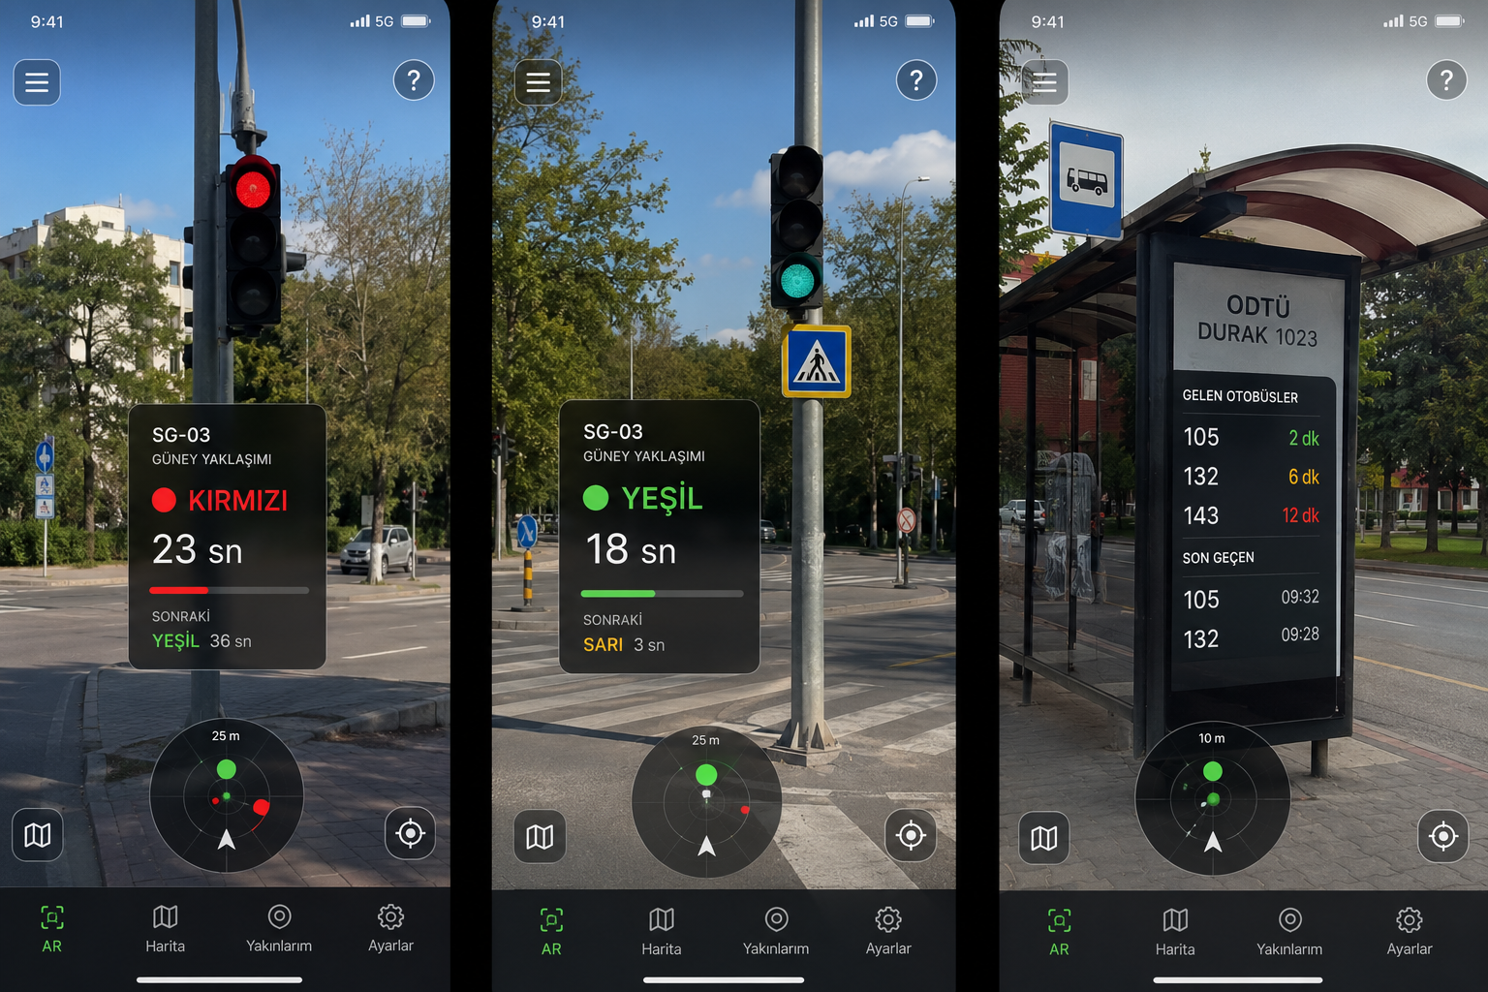
Konsept: sinyal kırmızı/yeşil kalan süre ve durak otobüs bilgisi
- Uygulama açılır; kamera ve konum izinleri kontrol edilir.
- Konum pilot geofence dışında ise düşük güç “bekleme” modu kullanılır.
- Kullanıcı pilot bölgeye girdiğinde “AR Tarama” aktif olur.
- Kamera frame’leri düşük çözünürlüklü inference hattına gönderilir.
- Nesne tespit edilince tür belirlenir: SIGNAL / CABINET / BUS_STOP.
- GPS ile yalnızca yakındaki aynı tür asset adayları alınır.
- Görsel eşleştirme adaylar arasında doğru asset kimliğini seçmeye çalışır.
- Confidence ve ardışık kare doğrulaması geçerse overlay açılır.
- Sinyal için WebSocket’ten faz/kalan süre; durak için transit endpoint/WebSocket bilgisi gösterilir.
- Nesne kadrajdan çıkarsa overlay kısa grace-period sonrasında kapanır ve tarama moduna dönülür.
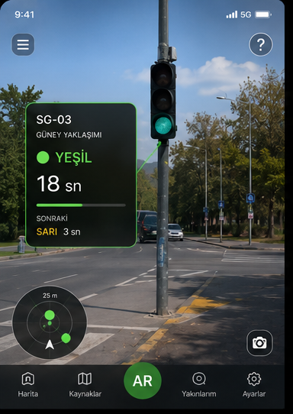
AR ekranı örneği: doğru sinyal direği seçildiğinde kalan yeşil süre
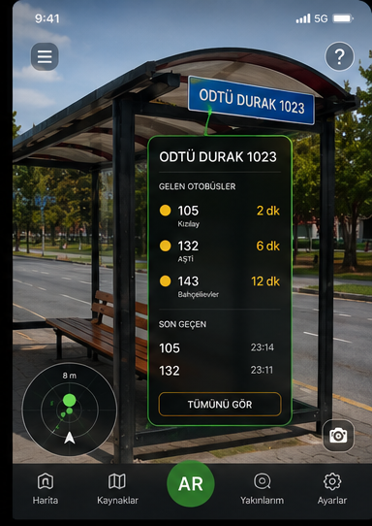
AR ekranı örneği: durak tanındığında otobüs bilgisi

4. Önerilen Sistem Mimarisi
ANDROID TELEFON
React Native UI / Navigation / State
|
Native Camera Pipeline (Kotlin/C++ bridge)
|
+-- Object Detector (ONNX/LiteRT)
+-- Tracker / Optical Flow
+-- Visual Asset Matcher
|
Asset Decision Engine
GPS candidate filter + visual score + temporal vote
|
AR Overlay Renderer (screen-space)
|
REST + WebSocket
|
AR Integration API / MANGO-HUB
+-- Asset Service
+-- Signal Service
+-- Transit Service
+-- Telemetry / Logs
|
Dummy Provider ---> Gerçek Trafik Merkezi / AVL

4.1 React Native katmanı
- Navigasyon, izin ekranları, harita/ayarlar/asset detayları, network state ve business logic React Native/TypeScript tarafında tutulur.
- Kamera frame’lerinin JS köprüsünden kopyalanması önlenir. Ağır görüntü işleme native tarafta veya JSI/Frame Processor benzeri zero/low-copy bir hat üzerinde çalışmalıdır.
- Overlay koordinatları, asset state ve confidence React Native UI’ye düşük hacimli veri olarak aktarılır.
- Data fetching için REST; canlı sinyal countdown/event için WebSocket tercih edilir.
- Uygulama “dummy” ve “real” datasource’u environment/config ile seçebilmelidir.

4.2 Android native katmanı
- KameraX veya performanslı React Native kamera modülü üzerinde native frame erişimi.
- YUV frame → inference input dönüşümü mümkün olduğunca native ve tekrar allocation yapmadan.
- ONNX Runtime Android / React Native veya LiteRT/TFLite ile cihaz içi inference.
- Feature extraction / matching için gerekirse C++/OpenCV veya özel ONNX modelleri.
- Inference thread, UI thread’den ayrılır; backpressure uygulanır ve her frame işlenmez.

5. Hedef Android Cihaz Profili
Pilotun belirli bir “iyi Android telefon” üzerinde denenmesi, cihaz çeşitliliğinden doğan performans riskini azaltır. Aşağıdaki profil minimum şartname değil, PoC için önerilen hedef cihaz sınıfıdır.
Bileşen | Öneri | Gerekçe
Android | Android 13+ | Modern CameraX/izin/performans davranışı
SoC | Snapdragon 8 Gen 1/2/3 sınıfı veya eşdeğer | On-device detector + matching için headroom
RAM | 8 GB+ | Model + kamera buffer + RN runtime
Kamera | 1080p30, iyi HDR/AF | Uzak sinyal ve durak detayının korunması
GNSS | GPS/Galileo/GLONASS; fused location | Aday asset setini daraltmak
Ağ | 5G veya güçlü Wi-Fi | Dummy/gerçek WebSocket veri
Depolama | En az 5 GB boş | Pilot video/log/cache
Ekran | 6.1 in+; 1080p sınıfı | AR etiketi okunabilirliği

Model ilk aşamada 640x640 veya 512x512 inference girişi ile 5-10 FPS çalıştırılabilir; kamera preview 30 FPS kalabilir. Eşleştirme her detection frame’inde değil, yalnızca aday stabil hale geldiğinde tetiklenmelidir.

6. ODTÜ Saha Veri Toplama Planı

6.1 Ön keşif ve asset envanteri
- Pilot kavşak kesin olarak seçilir ve kavşak ID atanır: örn. ODTU_K01.
- Kavşaktaki tüm sinyal direkleri, sinyal başlıkları, pano ve durak fiziksel olarak numaralandırılır.
- Her asset için GNSS koordinatı birkaç ölçümün medyanı ile alınır.
- Asset fotoğrafı, yakın çevre bağlamı ve yaklaşım etiketi kayıt edilir.
- Görsel olarak birbirine çok benzeyen asset çiftleri not edilir; dataset bu çiftleri özellikle ayıracak şekilde toplanır.
Alan | Örnek
asset_id | ODTU_K01_SG_03
type | traffic_signal
lat/lon | 39.xxxxx / 32.xxxxx
intersection_id | ODTU_K01
approach_label | güney yaklaşımı
reference_images | ref_001 ... ref_050
signal_group_id | 3
backend_mapping | central_node/sg3

6.2 Video çekim protokolü
- 1080p / 30 FPS önerilir; dijital zoom kapalı tutulur.
- Her asset 5 m, 10 m, 15 m, 20 m ve mümkünse 30 m’den kaydedilir.
- Sağ çapraz, sol çapraz, karşı kaldırım, yaklaşma ve uzaklaşma görüntüleri alınır.
- Güneş karşıdan/arkadan, gölge, kısmi kapanma ve araç/yaya occlusion örnekleri toplanır.
- Aynı rota en az iki farklı zaman diliminde tekrarlanır.
- Her video ile birlikte başlangıç/bitiş GNSS izi ve asset notları tutulur.
Başlangıç hedefi: 30-60 dakika kontrollü video. Videodan 2-5 FPS örnekleme yapıldıktan ve benzer kareler elendikten sonra yaklaşık 1.000-3.000 anlamlı frame pilot için iyi bir başlangıç dataset’i sağlar.

7. Görüntü İşleme: Denenecek Teknik Yöntemler
Pusula ve gyro olmadan çözülmesi gereken problem iki parçadır: (1) ekranda hangi nesnenin bulunduğunu tespit etmek, (2) bunun hangi kayıtlı fiziksel asset olduğunu belirlemek. Bu nedenle tek bir model yerine iki aşamalı karar hattı önerilir.

7.1 Aşama A - Nesne tespiti
Yöntem | Nasıl denenir | Artı | Eksi | PoC kararı
YOLO-tiny/nano sınıfı + ONNX Runtime | 3-5 sınıf özel dataset ile eğit; ONNX export; Android inference | Esnek, bbox ve confidence doğrudan | Model optimizasyonu gerekir | Birincil aday
YOLO/LiteRT-TFLite | Aynı modelin LiteRT/TFLite export’u | Android hızlandırıcılarıyla iyi performans | Export/op uyumluluğu test edilmeli | A/B test
Google ML Kit Object Detection + custom classifier | ML Kit tracker ile bbox; custom model ile sınıflandırma | Tracking hazır, Android entegrasyonu kolay | Özel detector kontrolü daha sınırlı | Hızlı baseline
Classical CV / color-shape | Sinyal ışığı için renk/şekil heuristikleri | Çok hafif | Genelleme zayıf | Sadece yardımcı sinyal faz doğrulama

İlk model sınıfları: traffic_signal, bus_stop, cabinet. Gerekirse traffic_signal_head ve traffic_signal_pole ayrılır. Çok fazla sınıfla başlanmamalıdır.

7.2 Aşama B - Hangi Asset ID?
Yöntem | Açıklama | Beklenen kullanım
GPS aday filtresi | Örn. 40-60 m içindeki aynı tür varlıkları getirir | Her zaman ilk filtre
Global image embedding retrieval | Crop/scene embedding ile en yakın referans görüntüleri seçer | Hızlı shortlist
SuperPoint + LightGlue | Aday ref ile keypoint/feature match ve geometrik doğrulama | Birincil hassas eşleştirme adayı
ORB/SIFT + RANSAC | Klasik feature baseline; OpenCV ile hızlı PoC | Referans baseline / fallback
Optical flow / tracker | Doğrulanmış bbox’u kareler arasında takip eder | AR etiket stabilizasyonu
AprilTag/QR opsiyonel | Sahaya marker konabiliyorsa deterministik ID | Servis/bakım modu fallback

7.3 Önerilen eşleştirme skoru
candidate_score =
0.20 * gps_distance_score
+ 0.25 * retrieval_similarity
+ 0.40 * local_feature_geometry_score
+ 0.15 * temporal_consistency_score
Ağırlıklar saha verisine göre kalibre edilir. GPS yalnızca aday setini daraltmalıdır; yakın assetlerin ayrımında görsel skor baskın olmalıdır. Asset, örneğin son 7 doğrulama penceresinin en az 5’inde aynı ID seçilmedikçe “verified” durumuna geçmemelidir.

8. Önerilen Görsel Eşleştirme PoC Deneyleri
Aşağıdaki deneyler aynı ODTÜ video setinde karşılaştırılmalı ve karar ölçüme dayalı verilmelidir.
Deney | Pipeline | Ölçülecek metrik | Beklenti
E1 | GPS + ORB + RANSAC | Top-1 asset accuracy, latency | En hızlı baseline
E2 | GPS + SuperPoint + LightGlue | Top-1 accuracy, inlier count, latency | En yüksek yerel eşleştirme doğruluğu
E3 | GPS + global embedding + LightGlue | Recall@3, Top-1, latency | Çok sayıda referansta ölçeklenebilir
E4 | Detector crop + scene crop birlikte | Top-1 accuracy | Sadece direk yerine çevre bağlamını kullanma
E5 | E2/E3 + temporal voting | Yanlış AR açılma oranı | Sahada stabilite artışı
E6 | Marker fallback | ID accuracy | Servis modunda %100’e yakın deterministik eşleşme

8.1 Referans görüntü bankası tasarımı
- Her asset için 20-50 seçilmiş referans görüntüyle başlanır.
- Her referans için cihazdan bağımsız normalize edilmiş feature/embedding önceden hesaplanır.
- Referanslar mesafe/açı/ışık etiketiyle tutulur.
- Yeni saha hataları “hard negative” olarak dataset’e eklenir; örn. SG_02’nin SG_03 sanıldığı kareler.
- Asset matcher mümkünse tüm görüntü yerine detector crop + çevresindeki %30-50 bağlamı birlikte kullanır.

9. Screen-Space AR ve Takip Stratejisi
Gyro/compass olmadan ilk pilotta full world-space AR anchor yerine kamera görüntüsü üzerindeki hedefe bağlı overlay kullanılması önerilir. Bu yaklaşım kullanıcı açısından AR deneyimini korurken sensör bağımlılığını ortadan kaldırır.
DETECTING -> CANDIDATE -> MATCHING -> VERIFIED -> TRACKING
^ |
+------------- LOST / TIMEOUT <--------+
Durum | Davranış
DETECTING | Detector 5-10 FPS çalışır; overlay yok.
CANDIDATE | Aynı sınıf birkaç frame görüldü; GPS aday listesi alınır.
MATCHING | Asset visual matcher çalışır; UI “tanımlanıyor” gösterebilir.
VERIFIED | Asset ID ve data binding yapılır; AR kartı açılır.
TRACKING | Detector/tracker bbox center/size üzerinden kartı stabilize eder.
LOST | Örn. 0.8-1.5 s grace period; tekrar bulunamazsa overlay kapanır.

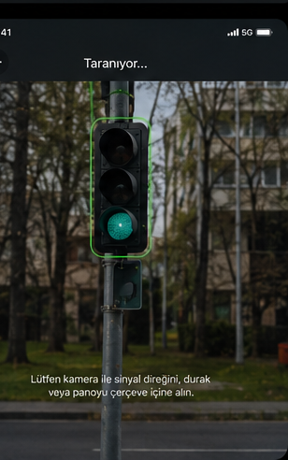
Tarama ekranı konsepti: varlık doğrulanmadan önce kullanıcıya minimal yönlendirme

9.1 Overlay stabilizasyonu
- Bbox merkezine exponential smoothing uygulanır; kart doğrudan ham bbox ile zıplamaz.
- Kısa süreli detector kaybında optical flow/tracker pozisyonu koruyabilir.
- Overlay, objenin üst/yan tarafında safe-area mantığıyla yerleştirilir; ekran dışına taşmaz.
- Aynı anda birden fazla sinyal algılanırsa yalnızca en yüksek verified score olan ana hedef bilgi kartı açılır; diğerleri küçük outline olarak kalabilir.

10. React Native Uygulama Yapısı
src/
app/
navigation/
screens/
HomeScreen.tsx
ARScreen.tsx
MapScreen.tsx
AssetDetailScreen.tsx
SettingsScreen.tsx
ar/
overlay/
stateMachine/
assetBinding/
data/
api/
websocket/
models/
dummy/
location/
geofence/
candidateAssets/
telemetry/
logs/
performance/
android/
app/src/main/java/...
camera/
inference/
matcher/
tracking/

10.1 Native bridge tasarımı
JS tarafına frame taşımak yerine native görüntü işleme katmanı aşağıdaki küçük sonuç objesini gönderir:
{
"timestamp": 1788471234123,
"detections": [{
"class": "traffic_signal",
"bbox": {"x": 0.42, "y": 0.18, "w": 0.12, "h": 0.38},
"trackId": 17,
"confidence": 0.94,
"assetCandidate": "ODTU_K01_SG_03",
"assetScore": 0.91,
"verified": true
}]
}
Bbox değerlerinin 0-1 normalize verilmesi, preview çözünürlüğünden bağımsız React Native overlay çizimini kolaylaştırır.

10.2 State yönetimi
- Location state: OUTSIDE / NEAR / INSIDE.
- Vision state: IDLE / SEARCHING / MATCHING / VERIFIED / LOST.
- Network state: OFFLINE / DUMMY / LIVE.
- Asset data state: loading / current / stale / error.
- Her verified asset için son başarılı match zamanı ve data timestamp tutulur.

11. Dummy Backend Tasarımı
Dummy katman gerçek merkez sistemin veri sözleşmesini taklit etmelidir. Böylece Faz-2’de mobil kod değiştirmek yerine provider değiştirilir.

11.1 Asset endpoint
GET /api/v1/assets/nearby?lat=...&lon=...&radius=60

{
"assets": [
{
"id": "ODTU_K01_SG_03",
"type": "traffic_signal",
"lat": 39.000000,
"lon": 32.000000,
"intersectionId": "ODTU_K01",
"signalGroupId": "SG03"
}
]
}

11.2 Sinyal canlı veri
WS /ws/v1/intersections/ODTU_K01

{
"event": "signal_state",
"intersectionId": "ODTU_K01",
"signalGroupId": "SG03",
"state": "GREEN",
"remainingSec": 18,
"cycleId": 1532,
"sourceTimestamp": "2026-09-03T23:14:12.300+03:00"
}
Mobil uygulama kalan süreyi yalnızca yerel sayaçtan üretmemeli. Her 1-2 saniyede sunucudan state sync/event gelmeli; UI aradaki saniyeleri monotonic clock ile yumuşakça düşürmelidir. Timestamp farkı veya reconnect sonrası değer yeniden senkronlanır.

11.3 Durak verisi
GET /api/v1/stops/ODTU_STOP_01

{
"stopId": "ODTU_STOP_01",
"arrivals": [
{"line":"105", "etaSec":120, "vehicleId":"BUS_431"},
{"line":"132", "etaSec":360, "vehicleId":"BUS_812"}
],
"lastPassages": [
{"line":"105", "vehicleId":"BUS_120", "time":"23:14:32"}
]
}

12. Gerçek Merkez Veri Entegrasyonu
Faz-2’de mobil uygulama merkezi sistemleri doğrudan çağırmamalıdır. Araya mobil uygulamaya uygun bir Integration/AR API katmanı konulmalıdır. Bu katman merkez sistem protokollerini normalize eder, asset mapping yapar, timestamp senkronizasyonunu kontrol eder ve mobil uygulamaya tek format sağlar.
Traffic Controller / Central System ----> Signal Adapter ----
|
AVL / Bus Backend ----------------------> Transit Adapter +--> AR Integration API --> Mobile
|
Asset GIS / Inventory ------------------> Asset Adapter --

12.1 Sinyal kalan süre kaynağı
- Tercih-1: Merkez sistem doğrudan current state + remaining time yayınlar.
- Tercih-2: Stage start timestamp + plan/stage duration üzerinden integration API kalan süre hesaplar.
- Dinamik/adaptif kontrol varsa “planlanan kalan süre” ile “garanti kalan süre” ayrımı yapılmalıdır; uzatma/kısaltma olabiliyorsa UI bunu doğru semantikle göstermelidir.
- Mobil uygulamaya gönderilen her event sourceTimestamp ve serverTimestamp içermelidir.

12.2 Otobüs verisi
- AVL/GPS sisteminden araç konumu, hat, sefer ve timestamp alınır.
- Durak geçişi merkezde zaten event olarak üretiliyorsa doğrudan kullanılır.
- Yoksa durak geofence + rota doğrulaması ile arrival/passage event üretilebilir.
- ETA mevcutsa aynı stop API içinde sunulur; yoksa ilk pilotta yalnızca son geçenler gösterilebilir.

13. Performans Tasarımı
Bileşen | PoC hedefi | Teknik önlem
Kamera preview | 30 FPS | Preview render inference’dan bağımsız
Detector | 5-10 FPS efektif | Frame skipping + async inference
Asset matching | < 500 ms hedef | Sadece shortlist ve candidate stabil olduğunda
AR overlay | 60 FPS UI hedefi | Yalnızca bbox/score native→JS
Signal update | < 1 s algılanan gecikme | WebSocket + server timestamp
İlk verified AR | < 2 s tipik | GPS cache + preloaded model + local refs
Termal | 10 dk testte throttle olmaması hedef | Dinamik inference FPS

13.1 Inference throttling
Önerilen strateji: preview 30 FPS; detector normalde 6 FPS; SEARCHING sırasında 8-10 FPS; VERIFIED/TRACKING sırasında 3-5 FPS. Matcher yalnızca yeni track veya confidence düşüşünde çalışır. Böylece sürekli ağır model koşturulmaz.

13.2 Model optimizasyonu
- FP16 model ile başlanır; INT8 quantization saha doğruluğu ölçülerek denenir.
- Input resolution 640, 512 ve 416 için hız/doğruluk A/B testi yapılır.
- ONNX Runtime tarafında Android execution provider seçenekleri; LiteRT tarafında NNAPI/GPU uyumluluğu test edilir.
- Model yükleme uygulama açılışında veya pilot bölgeye yaklaşınca yapılır; kamera açıldıktan sonra bloklanmamalıdır.

14. Saha Test Planı ve Metrikler
Model doğruluğu tek başına yeterli değildir. Uçtan uca “doğru varlık üzerine doğru bilgi açıldı mı?” metriği ana KPI olmalıdır.
Metrik | Tanım | Pilot hedef
Object Recall | Gerçek sinyal/durak görüntülerinin tespit oranı | ≥ %90
Asset Top-1 Accuracy | Doğru asset kimliği | ≥ %85 ilk iterasyon; hedef ≥ %95
False AR Activation | Yanlış asset üzerinde kart açılması | < %5; hedef < %2
Time-to-AR | Geofence içi hedef görünmesinden verified overlay’e | < 2 s tipik
Overlay stability | Kartın görsel hedefi kaybetmeden tutulması | ≥ %95 kısa sekans
Signal freshness | Gösterilen verinin source timestamp yaşı | < 2 s
Crash-free session | Pilot test oturumları | > %99

14.1 Test senaryoları
- Her sinyal direğine 5 m / 10 m / 20 m yaklaşma.
- Kamera hızlı pan ile farklı sinyal direğine geçiş.
- İki benzer direğin aynı frame’de görünmesi.
- Kısmi araç/yaya kapanması.
- Güneş parlaması ve gölge.
- Durağın uzaktan ve çapraz görünmesi.
- Ağ kesintisi / WebSocket reconnect.
- GPS sapması: komşu aday assetlerin candidate listesine girmesi.
- 10-15 dakikalık sürekli kamera testi: termal, batarya, FPS ve memory.

15. Veri Seti İyileştirme Döngüsü
SAHA TESTİ
|
+--> yanlış detection kareleri
+--> yanlış asset match kareleri
+--> düşük confidence kareleri
|
v
Hard-Negative Set
|
yeniden eğitim / ref güncelleme
|
v
Yeni Model
|
saha retest
Uygulama debug modunda, kullanıcının onayıyla problemli karelerin hash/asset candidate/score metadata’sını kaydedebilmelidir. Pilot veri yönetişimi ve KVKK gereği yüz/plaka gibi kişisel veri içerebilecek görüntüler merkezde saklanacaksa ayrıca anonimleştirme ve saklama politikası tanımlanmalıdır.

16. Güvenlik, KVKK ve Operasyon
- Pilot uygulama kontrol cihazına yazma komutu göndermemeli; yalnızca read-only bilgi almalıdır.
- API TLS üzerinden çalışmalı; cihaz/app authentication token kullanılmalıdır.
- Referans fotoğrafları ve model dosyaları imzalı/versioned dağıtılmalıdır.
- Raw kamera görüntüsü varsayılan olarak sunucuya gönderilmemelidir; inference cihaz üzerinde yapılmalıdır.
- Debug görüntü upload özelliği varsa açık rıza/kurum içi test prosedürü, süreli saklama ve maskeleme tanımlanmalıdır.
- Signal remaining time gibi operasyonel bilgiler için “stale” eşiği olmalı; data yaşlanırsa kart kalan süre göstermeyi bırakıp “veri güncel değil” demelidir.

17. Geliştirme Fazları ve Tahmini İş Paketleri
Faz | İçerik | Çıktı
P0 - Saha hazırlık | Asset envanteri, koordinatlar, video protokolü | ODTU_K01 asset registry + ham video
P1 - Vision baseline | Dataset, detector, ORB/SuperPoint/LightGlue testleri | Offline accuracy/latency raporu
P2 - RN kamera PoC | React Native shell + native camera + bbox overlay | Telefonda canlı detector
P3 - Asset ID | GPS candidates + matcher + temporal vote | Doğru SG/STOP ID
P4 - Dummy AR | Dummy signal/transit API + WebSocket + UI | Uçtan uca pilot demo
P5 - Saha tuning | Hard-negative, performance, thermal, UX | Kabul kriterlerine yaklaşan build
P6 - Gerçek entegrasyon | Signal/AVL adapters + mapping | Merkez verili pilot
P7 - Ölçekleme | 2. kavşak, yeni assetler, deployment araçları | Çoklu saha mimarisi

PoC ekibi için minimum roller: 1 React Native/Android geliştirici, 1 Computer Vision/ML geliştirici, 1 backend/integration geliştirici (part-time olabilir), 1 saha/test sorumlusu. Tasarım/UX desteği kısa süreli eklenebilir.

18. Teknik Karar: İlk Uygulanacak Kombinasyon
İlk çalışan sürümde aşağıdaki kombinasyon önerilir:
Katman | Seçim
Mobil UI | React Native 0.86+ / TypeScript
Kamera | Android native yüksek performanslı camera pipeline; RN’ye yalnızca sonuç aktarımı
Detector | Küçük YOLO özel model; ONNX Runtime birincil PoC
Alternatif detector runtime | LiteRT/TFLite; aynı dataset/model için A/B
Asset shortlist | GPS radius 40-60 m + asset type
Visual match | SuperPoint + LightGlue birincil; ORB/RANSAC baseline
Tracking | Detector track + optical flow/smoothing
AR | Screen-space overlay, no gyro/compass
Backend | REST + WebSocket, dummy provider
Gerçek entegrasyon | AR Integration API üzerinden signal + AVL adapters

Bu tasarımda en kritik teknik risk AR çizimi değil, benzer fiziksel varlıklar arasından doğru Asset ID’nin seçilmesidir. Bu nedenle ilk iki haftalık teknik PoC’nin ana ölçümü “hangi sinyal direğine bakıyorum?” doğruluğu olmalıdır; UI ve dummy countdown daha sonra hızlıca bağlanabilir.

19. Örnek Kabul Demo Akışı
- Test telefonu ODTÜ pilot kavşağa 50-100 m yaklaşır; uygulama pilot alanı tanır.
- Kamera açılır ve “Taranıyor…” görünür.
- Kullanıcı SG_03’e bakar; detector sinyali bulur.
- GPS ile ODTU_K01 içindeki sinyal adayları çekilir.
- Visual matcher SG_03 için yüksek skor üretir; 5/7 temporal vote ile verified olur.
- AR kartı SG_03 üzerine gelir ve dummy WebSocket verisi “YEŞİL - 18 sn” gösterir.
- Countdown akar; dummy server fazı SARI ve ardından KIRMIZI yapar.
- Kullanıcı durağa döner; önceki track kapanır, BUS_STOP tespit edilir.
- STOP_01 verified olur ve hat 105 / 132 ETA veya son geçen bilgisi gösterilir.
- Ayarlar ekranından “Veri Kaynağı: Demo” görünür. Faz-2’de aynı ekran “Canlı” olur.

Pilot demo için önerilen UI ailesi

20. Teknik Kaynaklar ve Güncel Platform Notları
Doküman hazırlanırken aşağıdaki güncel teknik kaynaklar referans alınmıştır:
- React Native 0.86 release notes (Haziran 2026): Android edge-to-edge ve güncel platform davranışları. reactnative.dev/blog/2026/06/11/react-native-0.86
- ONNX Runtime - React Native başlangıç dokümanı: onnxruntime.ai/docs/get-started/with-javascript/react-native.html
- ONNX Runtime Mobile deployment guide: onnxruntime.ai/docs/tutorials/mobile/
- Google ML Kit Object Detection & Tracking - Android: developers.google.com/ml-kit/vision/object-detection/android
- Google ML Kit custom model object detection/classification - Android: developers.google.com/ml-kit/vision/object-detection/custom-models/android
Not: Kütüphane sürümleri uygulama geliştirme başlangıcında yeniden sabitlenmeli (version pinning) ve hedef Android cihaz üzerinde benchmark edilmelidir. PoC’nin teknik kararı dokümantasyon iddiasından ziyade ölçülen doğruluk/latency/termal sonuçlarına göre verilmelidir.

